P.V. de Combinatie

Vitesse Peronne, 17 april 2021

In concours 666 duiven
Winnaar: Comb Beekman & Zn
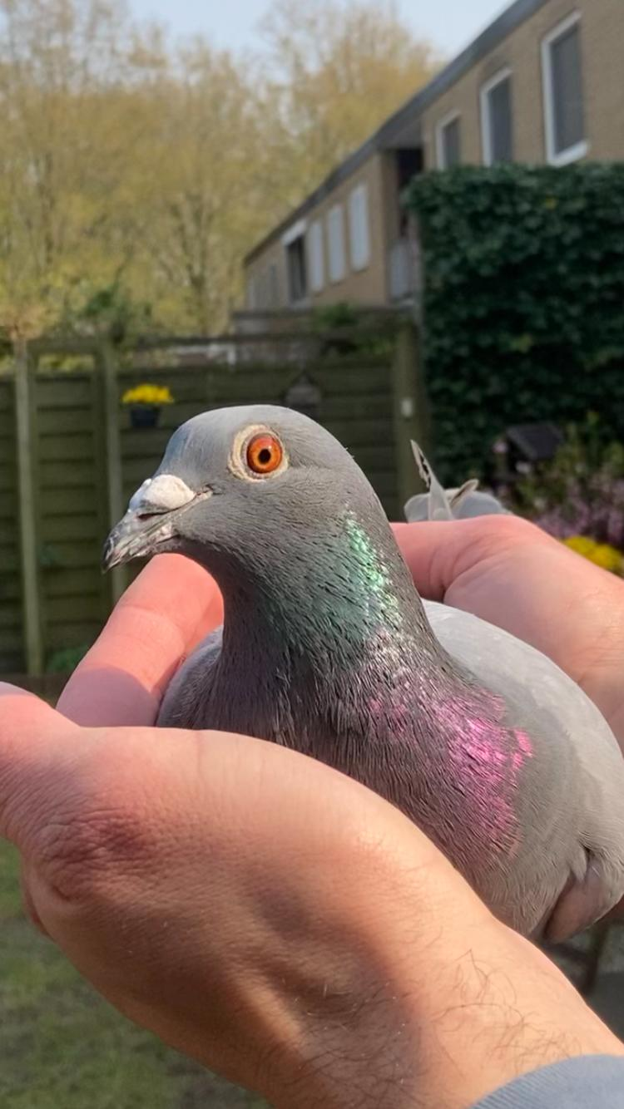
De jaarling duivin 1540250, overwinnares Peronne

Fraaie dubbelklapper voor Bram en Tom
In deze hectische tijden waarin bijna niets meer normaal is, konden wij duivenliefhebbers gewoon starten met het vliegprogramma. Wie had dát gedacht? We mogen ons erg bevoorrecht noemen en dat heeft mede te maken met het heldere protocol wat vorig jaar is opgezet door de werkgroep Covid-19 van de NPO en waar we nu de vruchten van plukken.
Na een terecht afgeblazen vluchtweekend van vorige week, konden we dit weekend gewoon de Franse grens passeren om te gaan lossen in Peronne. Het was koud maar verder uitstekend weer met een noordenwind met hier en daar een vleugje oost waardoor de snelste duiven in de kuststreek van Zeeland, meer specifiek op Walcheren werden verwacht. En deze verwachting leek uit te komen want urenlang was de vraag: Wie heeft de snelste? Middelburg of Erremuu?
Gijsje Dit kopje doet misschien vermoeden dat Gijs Baan de winnaar werd maar het was de Combinatie Bram en Tom Beekman die al snel in de picture stonden. Hun eerste en tweede duif arriveerden tegelijk en op 12.26.29 werd hun jaarling duivin 1540250 als eerste geconstateerd. Zeven seconden later drukte de tweejarige 1714341 af. De winnares is een duivinnetje gekweekt uit de Crucq 312 x Gijsje! En laatstgenoemde is een duivin afkomstig van Gijs Baan (vandaar) waar de combinatie bijzonder succesvol en daarom zeer content mee is. Over de oude Crucqdoffer is al veel geschreven maar Gijsje drukt een onuitwisbaar stempel op de kolonie duiven aan het Statenhove. Directe kinderen van haar wonnen reeds zeven eerste prijzen en kleinkinderen ook nog eens twee. De ‘250’ is o.a. een volle zus van de 706 van 2018 die in 2019 twee vitessevluchten achter elkaar de 1e prijs pakte in de club.
Dit was een klein stukje over Gijsje. Maar daar gaan we ongetwijfeld nog meer van horen!!
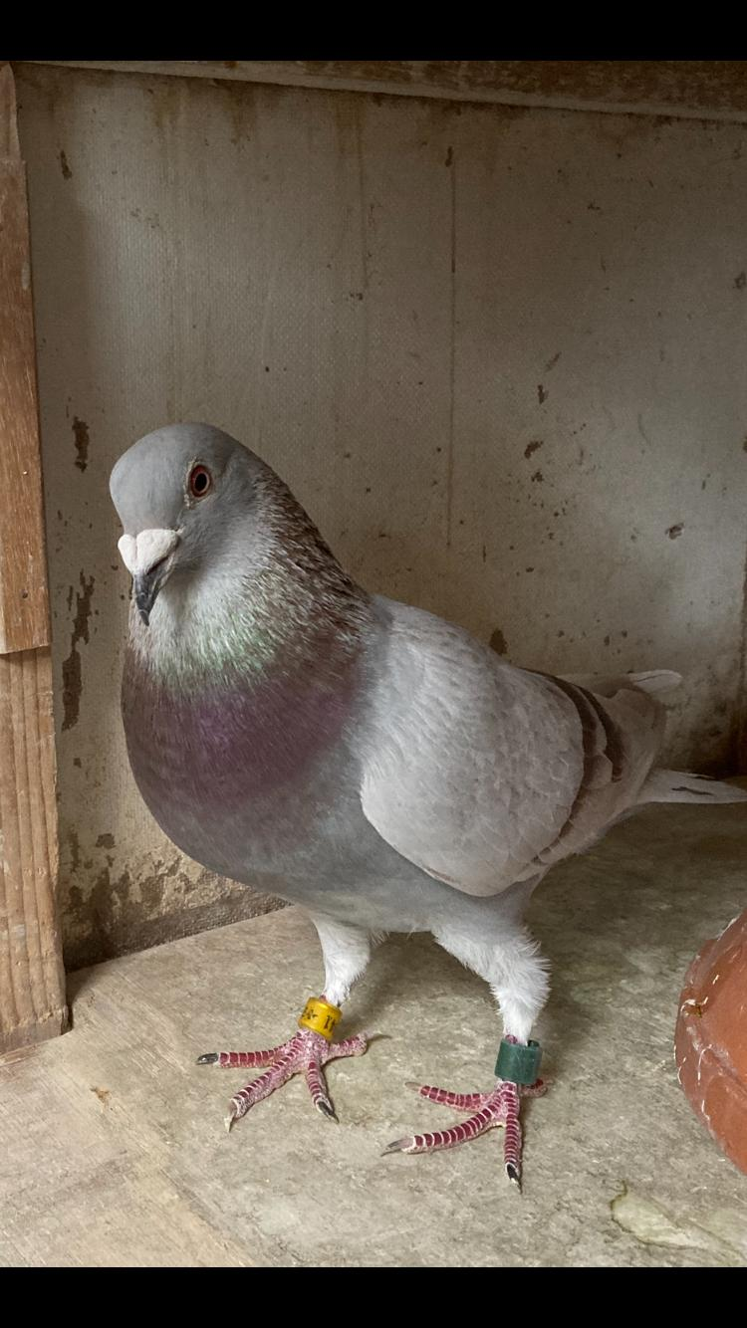
De 1714341, eerste volger op Peronne
Borr Deze afkorting doet Borremans vermoeden en ook dat klopt. Hun tweede geklokte duif is de 19-1714341, een vale doffer gekweekt uit hun Rooie Adwin x de moeder van hun Bor84, een duif afkomstig van Peter en Peter Borremans die als jong al een 1e in het samenspel vloog en als jaarling een 2e provinciaal Fontenay. Een succesvol samenkweek product met de Borremansen dus.
Daalder Dat de eerste klap volgens het spreekwoord een daalder waard is mag een feit zijn, bij Bram en Tom werd die daalder maar meteen verdubbeld. En daar bleef het overigens niet bij want met vier duiven in de eerste tien en een goeie acht minuten na de start er negen in de klok hebben om dan te eindigen met 21 van de 28 in de prijzen is een buitengewoon fraai resultaat! In groter verband moesten ze alleen J & K van Belzen voor zich dulden en voor de snelste van Zeeland tekende Marcel Buijsse uit Oostburg. Maar in de CC Walcheren tegen 1999 duiven 2 en 5 en in het samenspel West tegen 3134 duiven 3 en 6, daar hadden ze vooraf graag voor getekend!
Kortom, een zeer geslaagde zaterdag voor Bram en Tom waar ze terecht erg trots op zijn! Mede slokop in de vereniging was Gerrie van Boven die eveneens vier duiven in de eerste tien draait met als eindresultaat 12 op 23. Knap hoor!
De eerstvolgende vlucht op het programma is Roye, met een afstand van even boven de 200 kilometer. De weersomstandigheden lijken ongeveer hetzelfde te gaan worden als we de voorspellingen mogen geloven. Nog steeds fris maar een beter waarborg voor standvastig voorjaarsweer is er niet, noordelijke wind en helder zonnig maar koel weer. En dan hebben wij duivenliefhebbers zéker geen reden tot klagen, wat is er mooier dan uit de wind, in de zon je duiven met tegenwind te zien vallen? Fantastisch!
Iedereen op voorhand alvast veel succes gewenst!
Aaa.

